
Businessplan

Dipl. Inf. (FH) Matthias Besenfelder
Dipl. Inf. (FH) Guido Nippe
Dipl. Inf. (FH) Paul Mizel

Inhaltsverzeichnis

Grundlagen Businessplan 4
Was ist ein Businessplan? 4
Was steht in einem Businessplan? 4
Warum brauche ich einen Businessplan? 4
Was kennzeichnet einen Businessplan? 4
Tipps für die Erstellung eines Professionellen Businessplans 7
10 Hauptelemente eines Businessplans 8
Marketing-Planung 11
Unternehmen und das Management 11
Warum Marketing? 12
Die wachsende Bedeutung von Kundenorientierung 13
Die Auswirkungen des Wandels 15
Die Hierarchie der Pläne 16
Literaturverzeichnis 17

Grundlagen Businessplan

Was ist ein Businessplan?

Die wörtliche Übersetzung von Business-Plan mit "Geschäftsplan" gibt nicht den vollständigen Sinngehalt wieder. Unter dem Begriff Business-Plan wird mittlerweile eine sehr umfassende Darstellung eines neuen Geschäftsvorhabens verstanden.
Ursprünglich diente der Business-Plan als Hilfsmittel bei der Akquisition von privaten Investoren oder Wagniskapitalgebern (Venture Capital). Inzwischen ist seine Vorlage auch bei Geschäftspartnern üblich geworden. Nicht nur während der Unternehmensgründung übernimmt er eine wichtige Funktion, sondern auch später bei der Unternehmensführung.

Was steht in einem Businessplan?

Ein Business-Plan beschreibt im Detail das unternehmerische Gesamtkonzept für ein Geschäftsvorhaben. Er erfasst genau das wirtschaftliche Umfeld, die gesetzten Ziele und die aufzuwendenden Mittel.

Warum brauche ich einen Businessplan?

Der Business-Plan zwingt den Unternehmer, seine Geschäftsidee systematisch zu durchdenken, deckt Wissenslücken auf, verlangt Entscheidungen und fördert daher strukturiertes und fokussiertes Vorgehen. Insofern ist die Business-Plan-Erstellung ein wichtiges Instrument bei der Gründung eines Unternehmens. Probleme werden frühzeitig erkannt und können umgangen werden.

Was kennzeichnet einen Businessplan?

Ein Businessplan „lebt”!

Mit Ihrer Geschäftsidee reift nach und nach auch der Businessplan. Zu Beginn werden einige wenige Themen bearbeitet, immer neue kommen hinzu. Aufgrund neuer Erkenntnisse müssen einzelne Aspekte immer wieder überarbeitet und aktualisiert werden. Die Annahmen, Projektionen und Ergebnisse sind aufeinander abzustimmen, um inhaltliche Fehler zu vermeiden.

Ein Businessplan beeindruckt durch Klarheit.

Der Businessplan soll auf alle Fragen der Leser/-innen eine angemessene Antwort beinhalten. Bei seiner Lektüre muss es möglich sein, entsprechend der Interessenlage an Ihrem Geschäftsvorhaben Akzente zu setzen, d. h., er verlangt eine klare Struktur, um eine Orientierung und eine Auswahl zu ermöglichen. Ein Businessplan überzeugt nicht durch die Fülle des Analyse- und Datenmaterials, sondern durch Priorisierung der einzelnen Aussagen und die Konzentration auf das Wesentliche. Alle Themen, die selektiv interessieren könnten, sollten deshalb knapp, aber dennoch vollständig behandelt werden. Für einen detaillierten Businessplan erscheint ein Umfang von ca. 35 Seiten angemessen. Fünf Seiten mehr oder weniger sind durchaus zulässig.

Da ein Businessplan nicht in Ihrer Anwesenheit gelesen wird und Sie nicht unmittelbar für Rückfragen und Erläuterungen zur Verfügung stehen, sind klare, eindeutige Formulierungen wichtig. Jeder Plan sollte daher vor der endgültigen Vorlage – wenn irgend möglich - einem Testpublikum präsentiert werden, um unverständliche Passagen herauszufiltern oder zusätzlichen Klärungsbedarf ermitteln zu können.

Ein Businessplan überzeugt durch Sachlichkeit.

Wenn es um die Darstellung der eigenen guten Idee geht, geraten Sie vielleicht ins Schwärmen. Trotz aller wünschenswerten Begeisterung sollte der Ton sachlich bleiben und die Möglichkeit bieten, die vorgebrachten Argumente sorgfältig gegeneinander abzuwägen. Eine zu überschwängliche Darstellung als Werbetext wirkt eher störend; sie erzeugt Argwohn, Skepsis und Voreingenommenheit. Genauso unangebracht ist eine zu kritische Darstellung des eigenen Projekts unter Hinweis auf diverse Fehleinschätzungen und Fehler der Vergangenheit. Sie lässt Zweifel an der Fähigkeit und an der Motivation aufkommen. Angaben im Businessplan sollten sachlich richtig und nach bestem Wissen und Gewissen gemacht werden. Schwächen sollten nie ohne geplante oder bereits eingeleitete Schritte zur Verbesserung diskutiert werden.

Ein Businessplan ist auch für technische Laien verständlich.

Versuchen Sie nicht, mit umfangreichen technischen Details, großen Konstruktionsplänen und kleingedruckten Auswertungsbögen bei den Leserinnen und Lesern einen kompetenten Eindruck zu hinterlassen. Nur in ganz seltenen Fällen werden sich Fachleute mit den Ausführungen beschäftigen, meist sind technisch Unversierte damit befasst, die eine vereinfachte Darstellung und gegebenenfalls eine erklärende Zeichnung oder Fotografie zu schätzen wissen. Technische Details zum Produkt oder Fertigungsverfahren gehören, wenn überhaupt, in den Anhang. Bedenken Sie: Sie sind mit der Materie sehr vertraut und laufen Gefahr, zu viel Wissen von Ihren Leserinnen und Lesern zu erwarten.

Ein Businessplan ist wie aus einem Guss.

An der Erstellung eines Businessplans arbeiten in der Regel mehrere Personen. Am Ende müssen die Arbeiten „konsolidiert” werden, damit es zu keinem buntzusammengewürfelten Dokument kommt, dessen Teile sich in Darstellungsart und -tiefe unterscheiden. Vorteilhaft ist es deshalb, wenn eine Person die Reinschrift und einheitliche Gestaltung übernimmt.

Ein Businessplan ist optisch das Aushängeschild.

Schließlich sollte der Businessplan auch optisch einheitlich wirken. Dazu gehören eine an Strukturen und Inhalte gekoppelte Verwendung von Schrifttypen, eine saubere Einbindung aussagekräftiger Grafiken sowie gegebenenfalls eine Kopfleiste mit Firmenlogo.

Tipps für die Erstellung eines Professionellen Businessplans

Kapitalgeber/-innen interessiert der fertige Businessplan, nicht der Prozess, der zu seiner Erstellung geführt hat. Sie schätzen ein Dokument, das gut aufbereitet ist und aus dem sie bereits bei einem ersten „Querlesen“ die Chancen und Risiken einer Unternehmung klar erkennen können. Für die Erarbeitung sollten Sie daher immer das Geschäftsziel mit dem Nutzen für die Kund(inn)en und das Renditepotenzial im Auge behalten.

Die folgenden Hinweise werden Ihnen bei der Erarbeitung eines professionellen Businessplans helfen:

Nach einem Plan vorgehen!

Die Aufstellung eines Businessplans ist eine komplexe Aufgabe. Viele Einzelaspekte sind zu berücksichtigen und in sinnvoller Abfolge systematisch zu analysieren. Für die Erstellung sollte deshalb eine detaillierte Planung vorgenommen werden. Diese beginnt unmittelbar nach der Aufzeichnung der ersten Ideen. Es ist ratsam, sich entweder an dieses Handbuch (Gliederung Businessplan) anzulehnen oder dem Geschäftssystem (z. B. Forschung und Entwicklung, Fertigung, Marketing, Vertrieb, Auslieferung und Verwaltung) zu folgen.

Leitfragen auf eigenes Projekt zuschneiden!

Zur Erstellung des Businessplans ist es hilfreich, einen Fragenkatalog heranzuziehen. Welche Fragen im Einzelnen gestellt werden und welche Antworten in den Businessplan einfließen, ergibt sich aus dem Produkt und der Dienstleistung sowie dem Grad der Technologieorientierung, der Art der Wertschöpfung, aber auch aus dem Wissensbedarf der Zielgruppe der Leser/ -innen. Grundlage für die Zusammenstellung des eigenen Arbeitspakets können die Leitfragen sein, die in diesem Handbuch themenbezogen aufgeführt sind. Diese Leitfragen sollen Denkanstöße liefern und haben nur beispielhaften Charakter; sie erheben keinen Anspruch auf Vollständigkeit.

Endproduktorientiert arbeiten!

Im Rahmen eines solchen Projekts besteht immer die Gefahr, sich in Einzelanalysen zu verlieren. Deshalb ist es angebracht, sich von Zeit zu Zeit zurückzulehnen und kritisch zu überprüfen, ob die Informationen inzwischen ausreichend sind und welchen Mehrwert weitere Analysen bringen können. In diesem Zusammenhang nochmals der Hinweis darauf, dass der vollständige Businessplan nicht mehr als ca. 35 Seiten (evtl. plus Anhang) umfassen sollte.

Früh Unterstützung suchen!

Während der Arbeit am Businessplan ist es wichtig, sich vielfältige Unterstützung zu sichern. Anzuraten ist deshalb der frühzeitige Zusammenschluss zu Gründungsteams (Kontakte z. B. über die Online Coaching Area auf www.start2grow.de möglich). In Teams mit komplementären technischen und unternehmerischen Kenntnissen können die Aufgaben unter den Teammitgliedern je nach ihren Fähigkeiten aufgeteilt werden; eine sachgerechte Bearbeitung wird so erleichtert. Sie sollten sich auch nicht scheuen, frühzeitig auf externe Hilfen zurückzugreifen. Holen Sie sich die Unterstützung aus dem Netzwerk von start2grow!

Eigenen Entwurf immer wieder testen!

Entscheidend für den Erfolg sind die Verständlichkeit und Stimmigkeit der Vorlage. Wichtig ist es deshalb, sich immer wieder einem Testpublikum zu stellen. Außenstehende, welche die Unterlagen durchsehen, können im Vorfeld der Präsentation zur Identifikation von Schwachstellen beitragen und unter Umständen sogar neue wichtige Impulse für die Weiterarbeit geben.

10 Hauptelemente eines Businessplans

Businesspläne haben trotz aller Unterschiedlichkeit zehn Hauptelemente gemeinsam, die sich in mehrere Einzelelemente untergliedern. Hinzu kommt ein Anhang. Im Anhang Ihres Businessplans sollten Sie den Raum für ergänzende Informationen nutzen wie z. B. Organigramme, wichtige Nebenrechnungen, Patente, Lebensläufe des Managements oder auch Anzeigen und Artikel. Achten Sie darauf, dass der Anhang überschaubar bleibt und nicht zum „Datenfriedhof” wird. Die Struktur eines Businessplans, gegliedert nach Hauptelementen bzw. Einzelelementen

- Executive Summary
- Unternehmensziele und –profil
- Produkt oder Dienstleistung
- Branche und Markt
- Marketing (Absatz und Vertrieb)
- Management und Schlüsselpositionen
- Realisierungsplanung
- Chancen und Risiken
- Fünf-Jahres-Planung
- Finanzbedarf

Im nachfolgenden Beispiel soll die häufig geforderte und daher kommentierte Inhaltsangabe eines Geschäftsplanes zur Neugründung einer Unternehmung dargestellt werden. Diese Gliederung orientiert sich eng an der vom Bundesministerium für Wirtschaft und Technologie herausgegebenen Gliederungshilfe zur Gestaltung von Geschäftsplänen

Übersicht
Zusammenfassung (englisch executive summary) auf maximal 2 Seiten.
Marktforschung / Konkurrenzanalyse
Standort des Unternehmens und seiner Kunden (Standortanalyse)
Marketing
Produkt / Leistung
Preisstrategie
Werbestrategie
Vertriebsstrategie
Management
Gründerpersonen
Bisherige Zusammenarbeit des Gründerteams
Organisation des Unternehmens
Umsetzungsplan
Chancen / Risiken
Finanzplanung
Kapitalbedarfs- und Finanzierungsplan
Plan-Gewinn- und Verlustrechnung
Liquiditätsplanung
Lebensläufe

Marketing-Planung
Die Ausführungen in diesem Kapitel orientieren sich an Angela Hattons „Marketing Planung“ (vgl. [Hatton 2002]).

Unternehmen und das Management
Unternehmen bestehen immer aus Ressourcen und Interessengruppen. Die Unternehmensgröße spielt dabei keine Rolle. Interessengruppen werden auch als Stakeholder bezeichnet, dazu gehören zum Beispiel
- Mitarbeiter,
- Anteilseigner (Shareholder),
- Partner, usw.
Das Management ist dafür verantwortlich, die vorhandenen Ressourcen organisiert einzusetzen. Jeder Manager trägt die Verantwortung gegenüber dem Besitzer der Ressourcen, also dem Bereitsteller.
Alle Ressourcen haben einen Wert. Die einfache Verwahrung von Ressourcen führt allerdings nie zu einem Mehrwert. Die Herausforderung an die Manager ist daher, eine Ressourcenmenge so effizient zu kombinieren, dass ein Output mit Mehrwert erstellt wird.
Der Transformationsprozess ist dadurch charakterisiert, dass der Output wertvoller ist, als die Kosten für den Input. Die Schaffung dieses Mehrwertes durch planvollen Ressourceneinsatz ist Aufgabe der Manager.
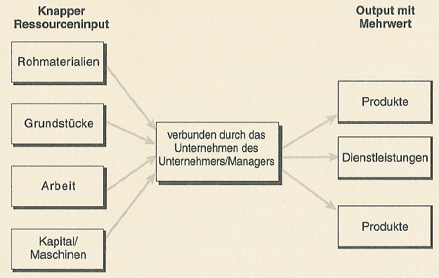
Bild 1 - Der Transformationsprozess (aus [Hatton 2002], S. 16)
Der Transformationsprozess kann auf zwei Weisen scheitern, d.h. unproduktiv verlaufen:
- Knappe Ressourcen werden verschwendet. Der Output ist weniger wert als der Input.
- Der Output findet keine Käufer. Es gibt keine Nachfrage, oder der erzielbare Preis ist geringer als die Produktionskosten.
Der Manager entscheidet
- Wie vorhandene Ressourcen eingesetzt werden sollen (Planung),
- und was produziert werden soll, damit dem Kunden der größte Wert beziehungsweise Nutzen geboten wird. (Marketing)
Marketing ist kein Element oder eine Funktion, Marketing ist die treibende Kraft und der Fokus des Unternehmensplans. Alle Entscheidungen und Aktivitäten im Unternehmen müssen als Grundlage einen kundenorientierten Ansatz haben.
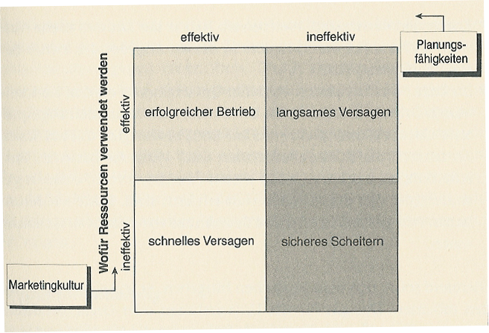
Bild 2 – Wie Ressourcen kombiniert werden (aus [Hatton 2002], S. 17)

Warum Marketing?
Der Unternehmenserfolg hing nicht immer von der Kundenorientierung ab. Nur moderne Managementtheorien beschreiben die Kundenbefriedigung als alles entscheidendes Ziel. Bis heute wird dieses Ziel nicht von allen Unternehmen akzeptiert oder verstanden. Das Marketing befindet sich in vielen Unternehmen in der Entwicklung und ist von Missverständnissen geprägt.
Währendessen hat bereits Adam Smith in „Wohlstand der Nationen“ geschrieben, dass der einzige Grund für die Produktion der Verbrauch ist. So war schon damals offensichtlich, dass ein Produkt ohne Kunde keinen Wert hat. Es war schon immer die Hauptaufgabe von Unternehmen, Produkte zu erstellen, die von Kunden gekauft werden. Die Notwendigkeit der Kundenorientierung ist dennoch durch folgende Entwicklungen gewachsen:
- Der starke Wettbewerb führt dazu, dass Kunden den Lieferanten wählen, der die meiste Befriedigung bietet.
- Durch Expansionen geht der Kundenbezug verloren. Entscheidungen werden von Personen getroffen, die keinen Bezug zum Kunden haben. Da Kunden und damit ihre Bedürfnisse sich verändern, ist der Kontakt jedoch entscheidend.
Ein verbreiteter Irrtum ist, dass die Kundenbedürfnisse bekannt sind, ohne dies vom Kunden selbst zu wissen. Die Folge sind verschwendete Ressourcen für Produkte, die der Kunde nicht braucht. Experte für Kundenbedürfnisse ist nur der Kunde.

Die wachsende Bedeutung von Kundenorientierung
Jedes Geschäft ist ein Tausch. Der Profit für alle Beteiligten ist Voraussetzung, damit ein Tausch zustande kommt. Ohne Profit für alle ist der Tausch überflüssig. Die Verteilung des Profits ist jedoch unterschiedlich und hängt von der Machtverteilung ab. Der Markt entscheidet.

Produktorientierung
Die Situation eines Anbietermarktes führt auf Unternehmensseite zur Produktorientierung. Es gibt ein knappes Angebot und eine große Nachfrage. Die Gewinnorientierung der Unternehmen erlaubt folgende Reaktionen:
- Die Preise anheben, um die Nachfrage zu begrenzen und die Gewinne zu steigern.
- Mehr Güter produzieren, um mehr Output und damit mehr Umsatz und Profit zu erreichen.
- Eine Kombination aus beidem.
Viele der heutigen Manager haben ihre Karriere in Anbietermärkten begonnen. Kundenwünsche spielten für sie keine Rolle, da Kunden keine Wahl hatten. Entweder kaufen oder eben auf das Produkt verzichten. Henry Ford sagte, man könne sein Auto in jeder gewünschten Farbe kaufen, solange das schwarz ist.
Alle Bemühungen der Manager in dieser Situation sind nach innen gerichtet. Der Betrieb muss effizienter arbeiten. Entscheidend ist, was produziert wird und wie es produziert wird. Die Kundenbedürfnisse sind irrelevant, da der Absatz sicher ist.

Verkaufsorientierung
Der Mechanismus Markt sorgt dafür, dass Märkte mit hohen Gewinnen weitere Anbieter anziehen. So wandern Unternehmen und Ressourcen in den gewinnträchtigen Sektor. Die anbietenden Unternehmen erhöhen den Output, zusätzlich gibt es neue Anbieter. Das Machtverhältnis verändert sich zugunsten der Kunden. Angebot und Nachfrage nähren sich dem Gleichklang. Es wird wichtig, einen Käufer für die produzierten Güter zu finden.
Unternehmen haben ein Bild von ihren Kunden und den Kundenbedürfnissen. Danach bestimmt sich die Produktion. Neu hinzukommen jetzt Techniken zur Verkaufsförderung. Werbung bringt das Produkt zum Kunden.
Die Kultur der Verkaufsorientierung wird oft als Marketingkultur oder Kultur der Kundenorientierung bezeichnet. Diese häufige Verwechslung sieht Marketing als Sammelbegriff für Verkaufsförderung und Werbung. Hier findet jedoch kein Marketing statt.
Kritischer Erfolgsfaktor in diesen Märkten sind die verkaufsfördernden Maßnahmen.
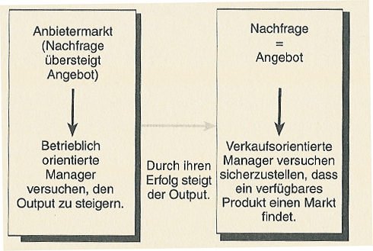
Bild 3 – Von der Produkt- zur Verkaufsorientierung (aus [Hatton 2002], S. 23)

Kundenorientierung
Das Gleichgewicht auf den Märkten kommt durch verschiedene Ereignisse ins Wanken. Die Öffnung von Märkten, technologische Fortschritte und politische Veränderungen führen zu verschärfter Konkurrenz. In Industriestaaten existieren heute fast ausschließlich Käufermärkte. Das Angebot ist größer als die Nachfrage.
Unternehmen, die Ressourcen ineffektiv einsetzen oder keine Käufer für Ihr Angebot finden, werden aus dem Markt gedrängt. Manager sind durch die veränderte Machtverteilung gezwungen, die Befriedigung von Kundenbedürfnissen als primäres Erfolgskriterium anzuerkennen. Traditionelle Unternehmen sind so zu einem kritischen Wandel gezwungen.
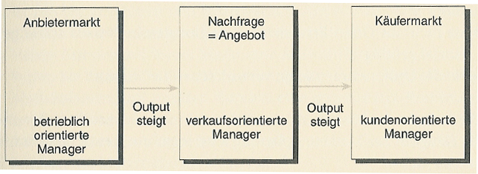
Bild 4 – Kundenorientierung (aus [Hatton 2002], S. 25)
Das wirkliche Kennzeichen der Kundenorientierung ist Marktforschung. Werbung und Verkauf sind nur weitere Elemente des Marketings. Es ist zwingend erforderlich, die Meinung des Kunden aktiv zu erfragen. Das Unternehmen ist Dienstleister für den Kunden.
Die Verschiebung des Machtverhältnisses auf den Märkten führt zu einer neuen Positionierung der Unternehmen in den Stufen in Bild 4.

Die Auswirkungen des Wandels
Traditionelle Organisationsstrukturen sind durch zahlreiche Schichten gekennzeichnet, die das Management vom Kunden trennen. Jegliche Kommunikation läuft von den höheren Schichten zu den niedrigeren. Es ist keine Kommunikation aus Richtung des Kunden vorhanden.
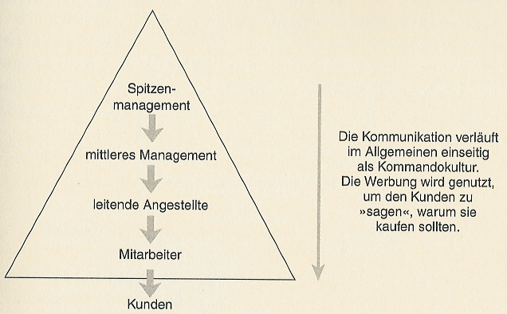
Bild 5 – Die traditionelle hierarchische Organisationsstruktur (aus [Hatton 2002], S. 29)
Durch technische Fortentwicklung und neue Möglichkeiten der Kommunikation wurde es möglich, flachere Hierarchien zu gestalten. Es ist aber eine weitere Entwicklung erforderlich. Die Kommunikation muss frei fließen können, um Kundenbedürfnisse wahrnehmen zu können.
Dabei ist festzustellen, dass zwei Kräfte sich gegenseitig ergänzen: Das Streben nach Qualität und der Marketingdrang zur Kundenorientierung. Verbesserte Qualität bedeutet höhere Kundenzufriedenheit. Die verbesserte Kommunikation mit dem Kunden führt zu mehr Qualität.
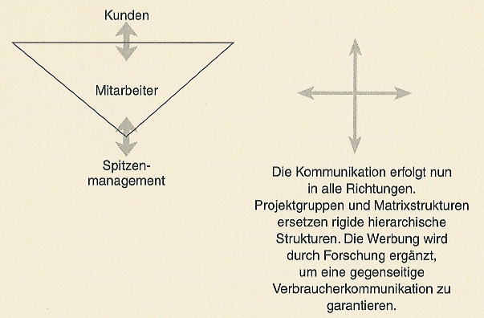
Bild 6 – Eine frei fließende Struktur (aus [Hatton 2002], S. 30)

Die Hierarchie der Pläne
Jedes Unternehmen sollte planen. Die Unternehmensgröße bestimmt die Detailliertheit der Pläne. Ebenso wird der Grad der Formalisierung beeinflusst.
Die Hierarchie der Pläne stellt die Rangordnung der Pläne dar. Die höhergeordneten Pläne spezifizieren Ziele und Strategien, die die Maßnahmen der untergeordneten Pläne beeinflussen.
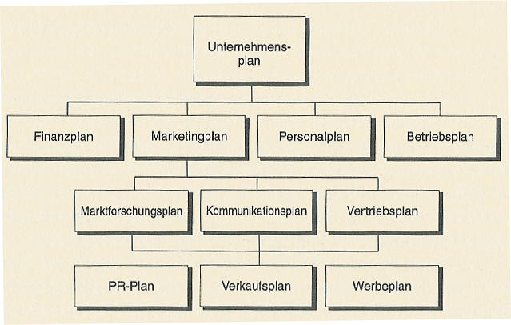
Bild 7 – Die Hierarchie der Pläne
Alle Pläne stehen in Beziehung zueinander. Planung ist ein dynamischer Prozess, der das Unternehmen begleitet. Ein einmaliges Planen ist nicht ausreichend, da stets Unsicherheiten vorliegen, die ein Anpassen des Plans verlangen.

Literaturverzeichnis
[Hatton 2002]
Hatton, Angela: Marketing Planung : Effektive Marketingstrategien entwickeln und umsetzen. München: Financial Times Prentice Hall, 2002
http://www.projektmagazin.de/glossar/gl-0403.html?pmSession=
http://www.projektmagazin.de/glossar/gl-0118.html?pmSession=
http://de.wikipedia.org/wiki/Businessplan
http://www.start2grow.de

